JC-ICP-01电感耦合等离子体发射光谱仪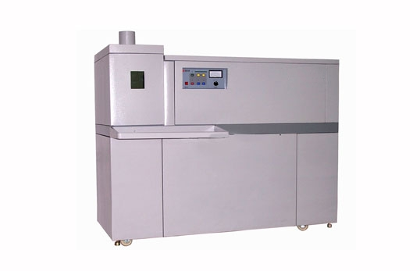
一、产品介绍
JC-ICP-01电感耦合等离子体发射光谱仪具有检测范围宽，检出下限低，检测速度快的特点。电感耦合等离子体发射光谱仪应用范围（可分析周期表中所有金属元素和部分非金属元素）
1．钢铁及其合金的分析：包括碳素钢、铸铁、合金钢、高纯铁、铁合金等。
2．有色金属及其合金的分析：包括有色金属及其合金、稀有金属及其合金、贵金属、稀土元素及其化合物。
3．水质样品的分析：包括饮用水、地表水、矿泉水、高纯水及废水等。
4．环境样品的分析：包括固体废物、土壤、粉煤灰、大气飘尘等。
5．地矿样品的分析：包括地质样品、矿石及矿物等。
6．动植物及生化样品的分析：包括植物、中药及动物组织、生物化学样品等。
7．核工业产品的分析：包括核燃料、核材料等。
8．食品及饮料的分析：包括食品、饮料等。
9．化学化工产品的分析：包括化学试剂化工产品无机材料化妆品油类等。
二、产品参数
射频发生器（RF）
(1) 电路类型：电感反馈式自激振荡电路，全自动点火，全自动化控制，所有功能实现电脑设置(点火、熄火、功率等参数设置)；实时功率控制；自动匹配调谐；光室恒温；自动峰位校正；蠕动泵进样，泵速连续可调；针对不同样品有多种进样系统可以选择(普通进样系统、耐高盐进样系统)；防紫外线辐射、防高频辐射观察玻璃，使操作更安全。
同轴电缆输出，匹配调谐，取功率反馈，进行闭环自动控制。
(2) 工作频率：40.68MHZ±0.05%
(3) 频率稳定性：<0.1%
(4) 输出功率：800－1200w
(5) 输出功率稳定性：≤0.3%
(6) 电磁场泄漏射强度：距机身30cm
电场强度E：<2V/m，磁场强度H：<0.2A
进样装置:
(1) 输出工作线圈内径25mm，3匝
(2) 炬管：三同心Fassel型，外径20mm的石英炬管
(3) 同轴型喷雾器外径6mm
(4) 双筒形雾室外径35mm
(5) 氩气流计规格和载气压力表规格：
①、 等离子体流量计（100-1000）L/h ；(1.6-16L/min)
②、 辅助气流量计（10-100）L/h ；(0.16-1.66L/min)
③、 载气流量计（10-100）L/h ；(0.16-1.66L/min)
④、 载气稳压阀（0-0.4MPa）
测光装置:
(1) 光电倍增管规格： R212UH
(2) 光电倍增管负高压：200-1000V ，稳定性<0.05%
(3) 光电倍增管电流测量范围：10⁻¹² -10⁻⁴A
(4) 信号采集为V/F交换：1mV对应100Hz
分光器:
(1) 光路: Czerny- Turner
(2) 焦距: 1000mm
(3) 光栅规格：离子刻蚀全息光栅，刻线密度3600线/mm，
刻线面积: 80×110mm，线色散率倒数：0.26nm
(4) 波长范围：190-500nm
(5) 分辨率: ≤0.008nm
(6) 扫描波长范围3600线/mm 扫描波长范围：190-500nm
(7) 步进电机驱动zui小步距：0.0005nm
(8) 入射狭缝：20µm 出射狭缝：25µm
(9) 发射镜规格：（78 × 105 × 16）mm
(10) 透镜ф30，1：1成像
三、检测元素及其检出限：
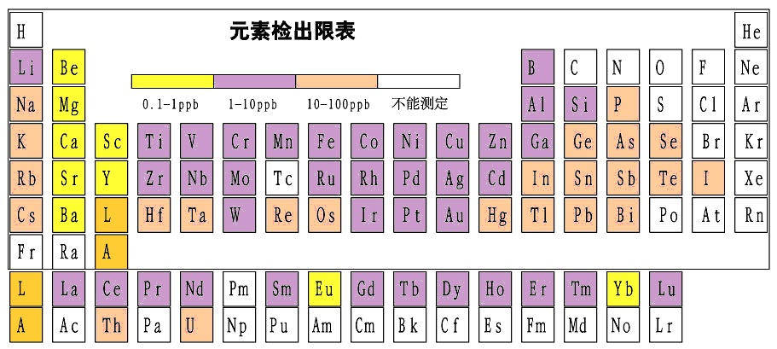
四、产品特点
1.分析速度快
2.精密度高
3.稳定性好
4.检出限低
5.分析元素多
6.操作便捷 全新Windows运行环境功能齐全
7.全自动点火 气路智能控制，实现软件点火，更方便
8.安全 有冷却水保护、氩气保护、灭弧保护更安全
采用多重屏蔽和良好的接地，使仪器辐射小于2V/m (JJG768-2005规定小于
10V/m)。更好地保证操作者的安全。
聚创环保为您提供全面的技术支持和完善的售后服务！详情咨询：0532-67705503！

